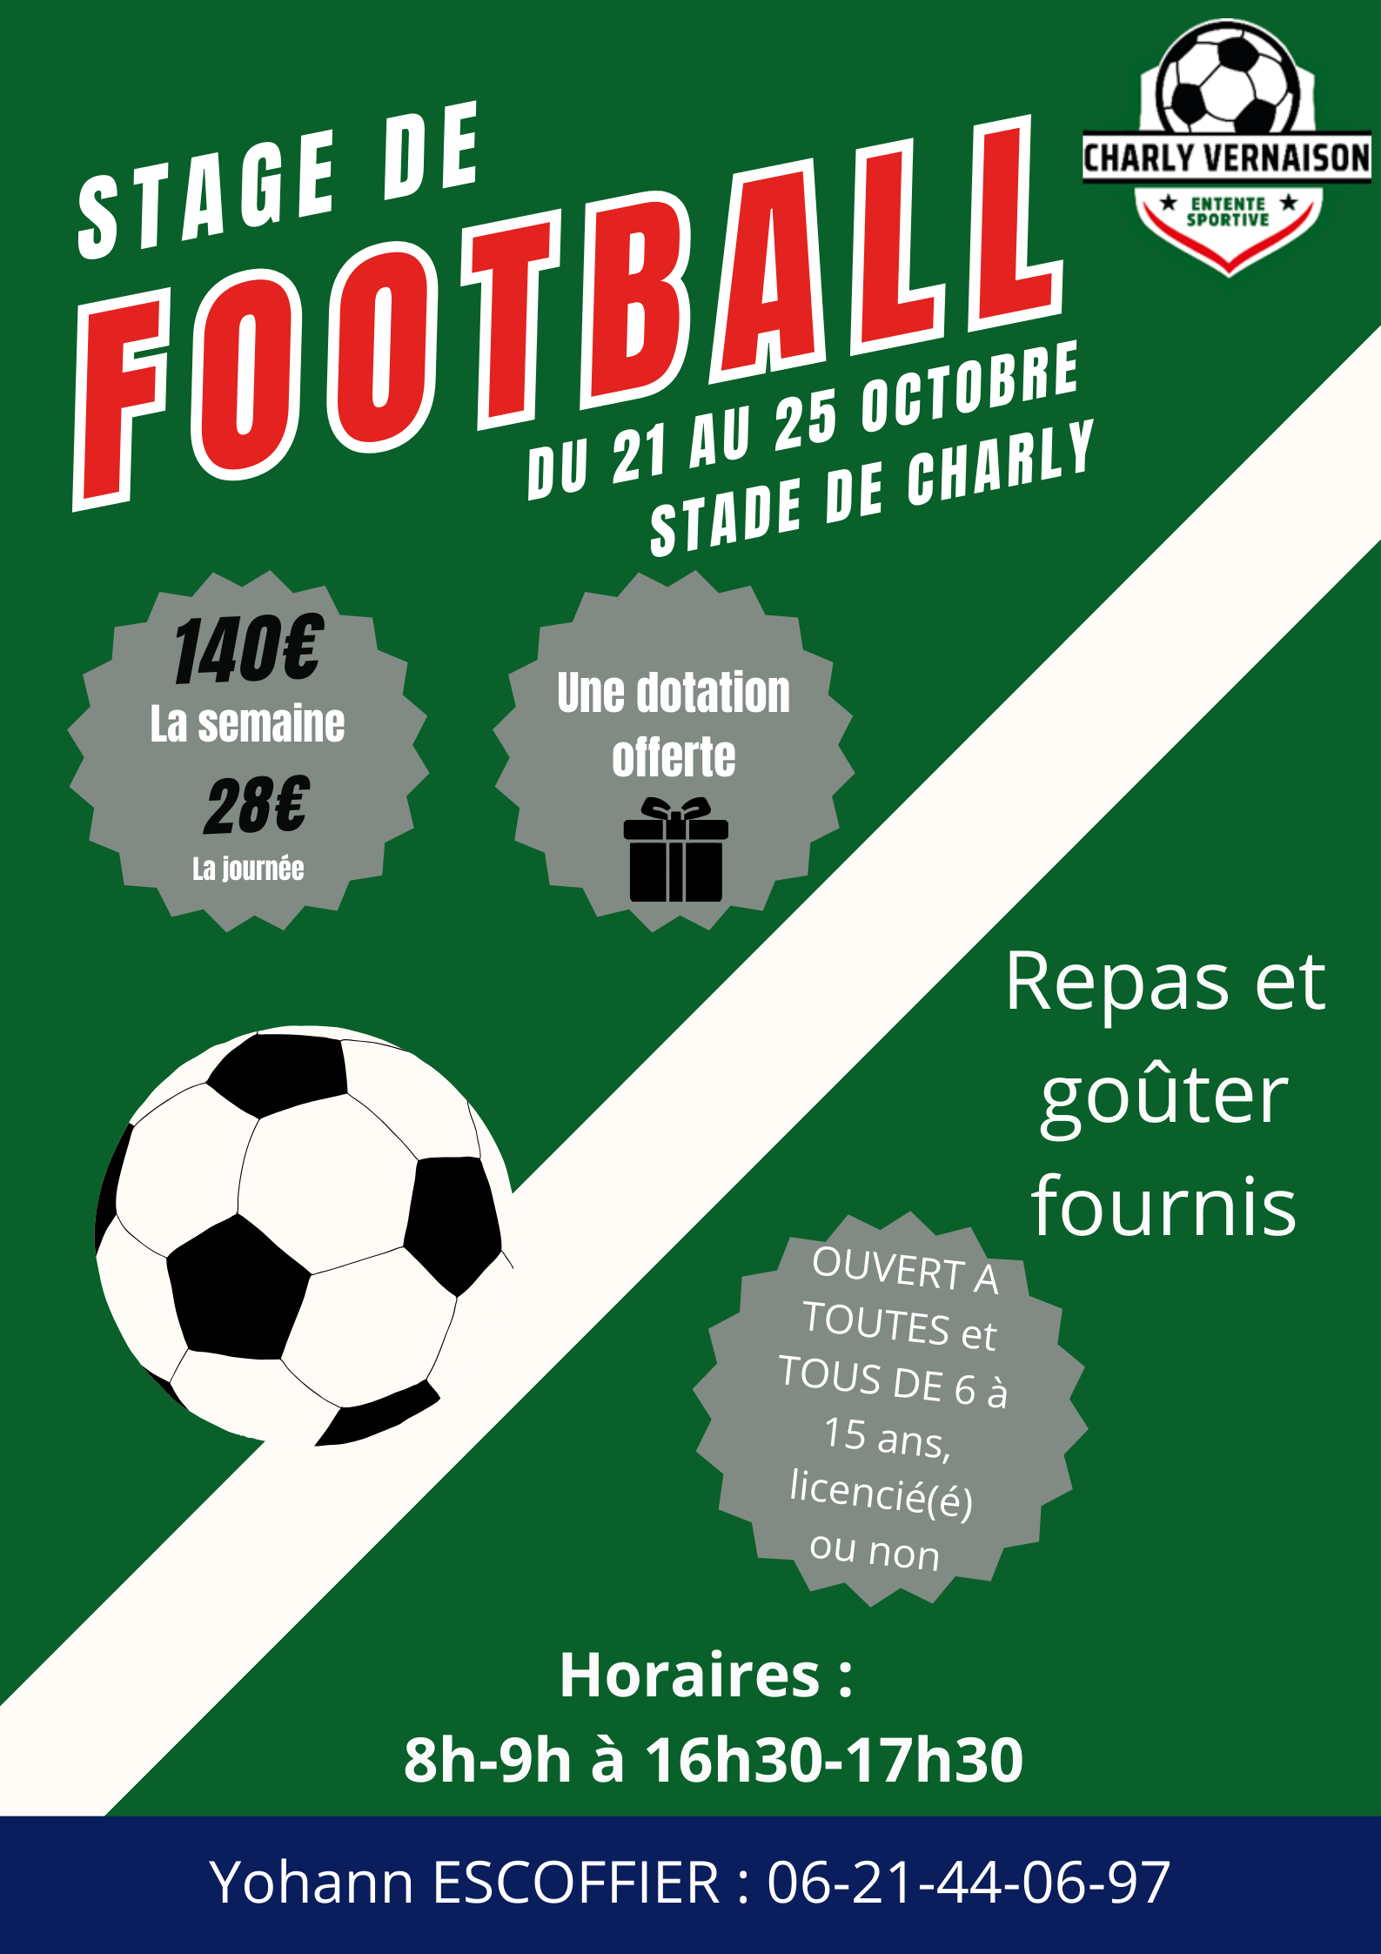
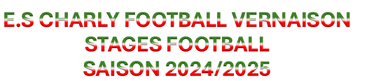
- Il s’agit de stage de Football et Multisports
- Séances de Football
- Activités ludiques
- PEF (Programme éducatif fédéral)
- Et d’autres activités…

- Les stages se dérouleront sous la responsabilité de :
- Yohann ESCOFFIER : diplômé du brevet moniteur fédéral
- Et animés par des éducateurs de l’ES Charly Vernaison

Stagiaire :
Nom : …………………………………………………………………………….
Prénom : ………………………………………………………………………..
Date de naissance : ………………………………………………………….
Problème de santé et allergies à connaitre : …………………………

Responsable légal :
Nom : ……………………………………………………………………………
Prénom : ………………………………………………………………………..
Adresse : …………………………………………………………………………
Numéro de téléphone : ……………………………………………………..
Adresse mail : …………………………………………………………………..

